Московский государственный университет имени М.В.Ломоносова

Н А У Ч Н О – И С С Л Е Д О В А Т Е Л Ь С К И Й В Ы Ч И С Л И Т Е Л Ь Н Ы Й Ц Е Н Т Р

РЕШЕНИЕ
об утверждении отчета принято на заседании
Ученого совета НИВЦ МГУ,
протокол №___ от ____________.
УТВЕРЖДАЮ
Директор НИВЦ МГУ,
профессор
_________________ В.В. Воеводин
"___"________________ 20____ г.

_______________

О Т Ч Е Т
о выполнении научно-исследовательской темы
Исследование вопросов управления в открытых вычислительных системах, построенных на базе современных магистрально-модульных компонентов
по приоритетному направлению Фундаментальные проблемы высокопроизводительных вычислений и обработки данных

Работа выполнена в лаборатории мобильных и встраиваемых программных систем

Научный руководитель:
к.т.н., доцент Починок И.В.

Ответственный исполнитель
к.ф-м.н. Жуков С.И.

Москва, 2021 г.
1. КРАТКИЕ СВЕДЕНИЯ

Номер государственной регистрации АААА-А17-117021310317-7

Вид и объем финансирования: госбюджет, раздел 0110
Сроки выполнения 1 января 2017 г. – 31 декабря 2021 г.
____________________________________________________________________ _

Основание ____________________________________________________________
____________________________________________________________________ _

Над темой работали: всего 15 чел., из них ____1______ науч. сотрудников
___0____ докторов наук, ___1____ канд. наук, _____0___ науч. сотр. без степени,
___14_____ ИТР, ____0____ аспирантов, _____0___ студентов.

Основные результаты опубликованы в ___0___ монографиях, ___0____ учебниках и учебных пособиях, ___10___ реферир. журналах, статьях в сборниках трудов,
______ доложены на междунар. конф., __3____ доложены на национальных конф.

Защищено: ____0___ докт. диссертаций, ___0____ канд. диссертаций.

Премии и другие награды, дипломы и др. _____________0_____________________
____________________________________________________________________ _

По результатам работа подано ___0___ заявок и получено ___0___ свидетельств об изобретениях, сделано внедрений ____0___.

2. ЦЕЛЬ РАБОТЫ
Цель работы: выработка предложений по реализации базового Redfish сервера на базе ОС Linux, а также реализация управляющих программ телекоммуникационных систем и центров обработки данных (ЦОД) на основе Redfish сервера.
Объектом исследования являются вопросы управления в открытых вычислительных системах, построенных на базе современных магистрально-модульных компонентов.
В процессе работы проводились экспериментальные исследования программных средств системы.
В результате исследования были получены следующие результаты:
- Проведен анализ стандартов управления вычислительными системами
- Предложена реализация Redfish сервера на базе ОС Linux
- Реализованы управляющие программы для открытых телекоммуникационных систем на базе Redfish сервера
- Реализация управляющих программ для открытых вычислительных систем (ЦОД) на основе Redfish сервера
Степень внедрения – обсуждается внедрение результатов с рядом юридических лиц.
3. ОСНОВНЫЕ НАУЧНО-ТЕХНИЧЕСКИЕ РЕЗУЛЬТАТЫ
3.1. Введение
Отчет является результатом выполнения научно-исследовательских работ в рамках темы «Исследование вопросов управления в открытых вычислительных системах, построенных на базе современных магистрально-модульных компонентов». Тема предполагает выполнение следующих этапов работ:
- Реализация базового Redfish сервера на базе ОС Linux.
- Реализация управляющих программ для открытых телекоммуникационных систем на базе Redfish сервера.
- Реализация управляющих программ для открытых вычислительных систем (ЦОД) на основе Redfish сервера.
- Реализация дополнительных функций стандарта Redfish.

Отчет построен по инкрементальному принципу, т.е. каждый раздел, начиная с Раздела 3.2, содержит последовательно описание работ, выполненных на каждом из перечисленных выше этапов.
OCP (Проект Открытые Вычисления https://habrahabr.ru/company/hostkey/blog/266835/ ) – это сообщество компаний, которые сотрудничают в создании новых аппаратных технологий для эффективной поддержки вычислительных инфраструктур. Специальный интерес для работы OСP представляют центры обработки данных (ЦОД). OCP предложило стандарт конструктивов (стоек), предназначенных специально для объединения вычислительных систем в ЦОД. Он предусматривает OpenRack - это первый стандарт для полной интеграции конструктивов в инфраструктуру ЦОД, что соответствует философии OCP “от питания до микросхем» (целостного дизайна ЦОД, который принимает во внимание взаимную зависимость всех компонент, от электропитания ЦОД до микросхем на каждой материнской плате). Масштабируемые вычисления требуют наличия стабильного набора инструментов для удаленного управления вычислительными системами. Поэтому OCP создало спецификацию для управления аппаратными ресурсами в ЦОД. Эта спецификация включает в себя набор известных инструментальных средств и лучших практик для удаленного управления. Протоколы, используемые для управления, включают в себя как давно существующие протоколы (IPMI, DCMI), так и Redfish – недавно разработанную организацией DMTF открытую спецификацию протокола и схему данных для простого, надежного и защищенного управления современными масштабируемыми аппаратными системами. Инфраструктура Redfish, основанная на концепции RESTful WEB-интерфейса, языке Json и спецификации Odata, помогает пользователям использовать существующие инструментальные средства при решении проблем управления и рассматривается как стандартная инфраструктура следующего поколения для управления в открытых вычислительных системах.
Цель работы - исследование вопросов управления в открытых вычислительных системах, построенных на базе современных магистрально-модульных компонентов.

3.2. Анализ протокола Redfish
Структура стандарта RedFish значительно отличается от классических протоколов обмена типа IPMI. Важно отметить, что клиент-серверный обмен данными в RedFish строится по принципу REST (Representational State Transfer). Между обменами не сохраняется контекст. Модель данных и протокол обмена разделены. При этом модель данных и протокол обмена строятся с использованием хорошо отлаженных и популярных сторонних стандартов.
Для транспортировки сообщений протокол обмена использует стандарт HTTPS. Данные в теле HTTP-сообщения упакованы при помощи ещё одного стандарта – JSON. Также при обмене используются и HTTP-заголовки, в которых может передаваться разнообразная информация, например, ключ сессии.
Модель данных не описывается в стандарте жёстко. Её структура формируется описанием в стиле стандарта Microsoft OData с применением XML. Пример реального описания небольшой ветки данных приведён на рис. 1.
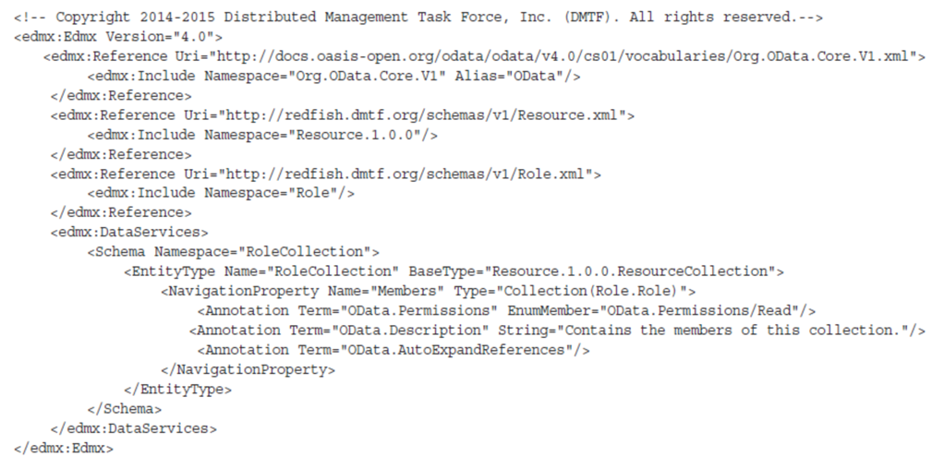
Рис. 1
Данное описание определяет элемент данных “RoleCollection” типа “Resource.1.0.0.ResourceCollecti on” и устанавливает его связь с элементом данных “Members”, представляющим из себя коллекцию элементов типа “Role.Role”. Необходимые для корректного функционирования схемы другие файлы и пространства имён декларируются директивами “Reference” и “Include”.
На основании одного или нескольких файлов описания данных, подобных приведённому на рис. 2, сервер RedFish формирует схему данных. Она представляет древовидную структуру с исчерпывающим описанием элементов (включая возможность его записи и/или чтения) и перекрёстными ссылками между ними. Схематичное изображение возможной модели данных приведено на рис. 2.
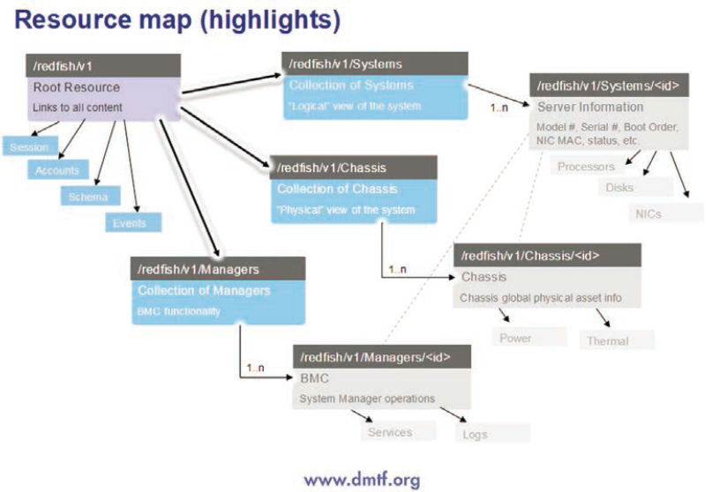
Рис. 2.
Клиент в любой момент может запросить используемую сервером схему данных с помощью GET HTTP-запроса: https://<имя хоста>:<порт>/RedFish/v1/$metadata
В ответ сервер обязан предоставить клиенту используемую схему данных в XML-формате. Таким образом, клиент может, например, предоставить оператору данную схему или самостоятельно определить, какой функционал доступен на данном сервере.
Для работы с данными используются методы HTTP – в основном GET и POST (для запроса содержимого объекта и его записи соответственно). Пример ответа на запрос данных об объекте “Chassis” методом GET:
{"@odata.context":"/redfish/v1/$metadata#ChassisCollection.ChassisCollection","@odata.id":"/redfish/
v1/Chassis","@odata.type":"#ChassisCollection.ChassisCollection","Members":[{"@odata.id":"/redfish/v1/
Chassis/1"}],"Members@odata.count":1,"Name":"Chassis Collection"}
За счёт широкого использования уже отлаженных и популярных стандартов протокол RedFish в значительной степени уменьшает стоимость разработки и упрощает отладку и поддержку конечного продукта. Например, на рис. 3 приведён небольшой фрагмент кода на языке Python, позволяющий очень просто получить серийный номер устройства. Конечно, такая простота покупается ценой значительно более неэкономного использования как вычислительных, так и транспортных ресурсов. Однако при современном развитии техники это не представляет существенной проблемы.
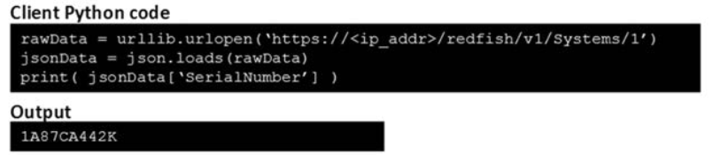
Рис. 3
Таким образом, стандарт RedFish, решая те же задачи удалённого управления вычислительными системами, что и IPMI, построен на совершенно других принципах. В современных условиях он предоставляет значительные преимущества разработчикам программного обеспечения как на стороне управляемой системы, так и на стороне клиента. Поэтому он может выступать как полноценная потенциальная замена устаревшего стандарта IPMI в новых системах.

3.3. Предложения по реализации базового Redfish сервера на базе ОС Linux
От классических стандартов удалённого управления (например, IPMI) RedFish отличает прежде всего модульная структура и опора на широко используемые стандарты, технологии и протоколы. Это придает ему значительную гибкость в использовании и способствует простоте его применения. Например, для передачи сообщений используется широко известный протокол HTTPS, для упаковки информации – JSON, для описания структуры данных – JSON или XML, сама структура данных соответствует стандарту Microsoft OData (Open Data Protocol (OData).
Архитектурно RedFish сервер представляет из себя HTTP-сервер, обслуживающий стандартные GET и POST запросы с указанием некоторого URL. Любой объект, обслуживаемый RedFish, имеет URL. Например, список обслуживаемых вычислительных шасси может быть получен отправкой запроса GET на URL “http://redfish/v1/Chassis/”. Пример ответа на данный запрос :
{"@odata.context":"/redfish/v1/$metadata#ChassisCollection.ChassisCollection","@odata.id":"/redfish/v1/Chassis","@odata.type":"#ChassisCollection.ChassisCollection","Members":[{"@odata.id":"/redfish/v1/Chassis/1"}],"Members@odata.count":1,"Name":"Chassis Collection"}
В рамках модели данных RedFish могут существовать и записываемые объекты, например, названия элементов оборудования, их описания и т.д. Запись осуществляется путём посылки на URL объекта запроса HTTP POST с соответствующим содержимым.
RedFish также использует наиболее современные подходы к проектированию программного обеспечения. Разделение протокола передачи и структуры данных придаёт стандарту большую гибкость и простоту администрирования. Использование идеологии REST (передача данных без сохранения состояния) резко повышает отказоустойчивость при использовании нестабильных каналов данных. Применение фактически стандартного транспортного протокола HTTPS чрезвычайно упрощает написание клиентских частей для управления оборудованием.
Также необходимо отметить, что широкое использование в RedFish существующих популярных стандартов резко сокращает расход времени и денег при его использовании. Практически нет необходимости в переобучении персонала, отладке новых инфраструктурных решений.
Для достижения требуемого уровня переносимости между платформами и оптимальности реализации по памяти и скорости выполнения реализация производилась на языке C++ , в виде библиотеки классов и использующей эту библиотеку управляющей программы.
Разработка производилась в среде ОС Linux с использованием компилятора GNU C++, без привязки к конкретной аппаратной платформе.
Для сокращения срока разработки было принято решения об использовании существующего открытого бесплатного компонента Microsoft OData Server, в виде библиотеки классов на языке C++.
Microsoft OData Server используется для выполнения нескольких функций:
- синтаксический и семантически разбор файла - схемы данных;
- синтаксический разбор URL HTTP-запроса;
- формирование тела ответа перед оправкой его клиенту.

Общая структура работы разработанного RedFish сервера выглядит следующим образом :
- при запуске файл со схемой данных передаётся в OData Server;
- серверу от клиента поступает HTTP-запрос типа GET или POST с указанием URL объекта, для которого необходимо выполнить данное действие;
- для разбора URL запроса передаётся в OData Server;
- определяется адресный элемент (например, список шасси) и действие, которое необходимо выполнить для него;
- выполняется действие (например, делается перечисление управляемых шасси);
- с помощью OData Server формируется тело ответа;
- ответ окончательно формируется (включая заголовки HTTP) и отправляется клиенту.

На данный момент создан и отлажен работоспособный RedFish-сервер, обслуживающий разветвлённую схему данных. Его основой является обширная библиотека классов на языке C++, которые описывают управляемые объекты. Например, классы списка шасси и отдельного шасси, классы списка вычислительных систем и отдельной вычислительной системы, классы вентилятора, источника питания, температурного датчика и датчика напряжения и так далее. Объекты этих классов связаны ссылками в единую структуру. Эта структура вначале формируется статически при запуске сервера, а затем динамически изменяется в результате исполнения запросов от клиента.
Модульная структура RedFish сервера, выполненная по принципам объектно-ориентированного программирования, позволяет в дальнейшем достаточно легко модифицировать его и наращивать функциональность на следующих этапах разработки.

3.4. Исследование реализации управляющих программ для открытых телекоммуникационных систем на базе RedFish сервера
На основе Redfish сервера, разработанного на предыдущем этапе, было разработано программное обеспечение для доступа к телекоммуникационным системам и управления этими системами.
При этом предполагалось, что телекоммуникационная система поддерживает интерфейс HPI (Hardware Platform Interface, www.saforum.org). Интерфейс HPI был разработан организацией Service Availability Forum как достаточно высокоуровневый программный интерфейс для работы с управляющими телекоммуникационными системами. Организация разработала и опубликовала спецификацию интерфейса с привязкой к основным широко используемым языкам программирования, включая C/C++.
Открытое программное обеспечение OpenHPI (www.openhpi.org) представляет собой реализацию интерфейса HPI для нескольких популярных продуктов в этой области, например, IBM Blade Center, IBM Remote Supervisor Adapter, PICMG AdvancedTCA-cовместимых систем, а также для иных систем, основанных на архитектуре IPMI. Это программное обеспечение реализовано в ОС Linux и является переносимым между различными аппаратными платформами.
Таким образом, основной задачей разработки стало отображение интерфейса высокого уровня Redfish на программный интерфейс (API), определенный в спецификации HPI и реализованный в OpenHPI. Разработка производилась в среде ОС Linux с использованием компилятора GNU C++, без привязки к конкретной аппаратной платформе.
Результатом разработки стал специальный модуль в составе Redfish сервера, встроенный в его архитектуру. Этот модуль получает на вход при старте IP-адрес управляемой телекоммуникационной системы, поддерживающей HPI интерфейс, устанавливает соединение с ней, и затем отображает запросы на чтение и запись элементов модели данных Redfish в HPI запросы, которые посылаются управляемой системе. Ответы от управляемой системы отображаются в соответствующие изменения модели данных Redfish, которые становятся видимы пользователю.
Достоинством этого подхода является в частности то, что Redfish сервер и управляемая система могут быть физически разделены и взаимодействовать через сеть. Это позволяет разместить Redfish сервер на отдельном компьютере, внешнем по отношению к управляемой системе (проникновение внутрь управляемой системы может быть невозможно). Впрочем, если управляемая система открыта и позволяет установку внешнего программного обеспечения, возможен вариант совместного размещения управляемой системы и Redfish сервера на одной аппаратной платформе.
Для тестирования созданного программного обеспечения использовался управляющий модуль PPS Shelf Management Module. Он предназначен для управления в телекоммуникационных системах, построенных на основе открытой архитектуры.
В результате пользователю предоставляется модель данных Redfish, отображающая управляемую систему и набор модулей в ней. Пользователь может средствами Redfish анализировать и изменять текущее состояние управляемой системы. При этом Redfish сервер может размещаться как на самом управляющем модуле (такая возможность поддерживается архитектурой программного обеспечения Pigeon Point Shelf Manager), так и на любой внешней системе, работающей под управлением ОС Linux и взаимодействующей с управляющим модулем PPS Shelf Management Module по сети.

3.5. Реализация управляющих программ для открытых вычислительных систем (ЦОД) на основе Redfish сервера
На основе Redfish сервера, разработанного на предыдущих этапах, было разработано программное обеспечение для работы с системами управления в центрах обработки данных (ЦОД). Для примера была выбран управляющий контроллер Smart Rack Controller. Контроллер занимается мониторингом различных сенсоров, установленных в ЦОД, и, в зависимости от их показаний, управляет системами охлаждения и электропитания, а также ведет мониторинг различных событий (например, попытка несанкционированного открытия двери).
Контроллер предоставляет программный интерфейс для доступа к управляемым объектам и сенсорам для программ, выполняющихся в пределах той же аппаратной платформы. Таким образом, основной задачей разработки стало портирование программного обеспечения сервера Redfish на платформу IMX.6 и отображение интерфейса высокого уровня Redfish на программный интерфейс контроллера. Разработка производилась в среде ОС Linux на персональном компьютере с использованием кросс-компилятора GNU C для платформы IMX.6.
Результатом разработки стал Redfish сервер, адаптированный для платформы IMX.6, а также специальный модуль в его составе, встроенный в его архитектуру. Этот модуль отвечает за взаимодействие с контроллером Smart Rack Controller. При старте он устанавливает сеанс взаимодействия с контроллером, и затем отображает запросы на чтение и запись элементов модели данных Redfish в HPI запросы, которые посылаются контроллеру через его программный интерфейс. Ответы от контроллера отображаются в соответствующие изменения модели данных Redfish, которые становятся видимы пользователю. При этом Redfish сервер и программное обеспечение контроллера размещаются совместно на одной аппаратной платформе.
В результате пользователю предоставляется модель данных Redfish, отображающая управляемую систему и набор сенсоров и управляющих элементов в ней. Пользователь может средствами Redfish анализировать и изменять текущее состояние управляемой системы. В частности, пользователь может организовать периодический сбор данных с интересующих его сенсоров для получения массивов больших данных и анализа среднесрочных трендов на основе этих данных (например, для анализа энергопотребления в ЦОД в зависимости от времени суток, дней недели или климатических характеристик – температуры, влажности воздуха и т.д.)

3.6. Реализация дополнительных функций стандарта Redfish
3.6.1. Телекоммуникационные системы и ЦОД
Модель данных (Redfsih schema) для контроллера Smart Rack Controller, созданная на предыдущем этапе, была дополнена объектами, реализующими управляющие функции (в дополнение к функциям мониторинга, реализованным ранее). Соответствующие классы не существовали ранее в стандартной схеме и были реализованы нами как OEM-классы:
- Класс Эффектор реализует объекты, управляющие состоянием системы в соответствии с присваиваемыми им значениями параметров. Эти значения могут быть числовыми (и задавать установочные значения параметров, которая система должна поддерживать, например – температура в определенной области). Эти значения могут быть дискретными и задавать, например, новое состояние системы, или бинарными, которые включают или выключают определенную функцию системы.
- Класс Виртуальный Эффектор реализует более сложные объекты, состоящие из нескольких управляющих объектов (эффекторов) и реализующих алгоритмы управления более высокого уровня. Например, виртуальный эффектор может описывать желаемую операцию для роботизированного инструмента, где элементарные эффекторы задают желаемую позицию в пространстве и профиль скорости инструмента по каждому измерению. Виртуальный эффектор сам обращается к элементарным эффекторам для перемещения инструмента по требуемой траектории.
Частным случаем виртуального эффектора является PID-эффектор, который реализует распространенный алгоритм пропорционально-интегрально-дифференцирующего (PID) регулятора для управления определенными параметрами системы. Управляющее воздействие реализуется обращением к элементарному эффектору.
На основе созданных классов были реализованы объекты в Redfish-сервере для управляющего контроллера Smart Rack Controller, созданном на предыдущем этапе, что доказало правильность подхода к созданию этих классов. Также эти классы обсуждались с разработчиками стандартной схемы Redfish и послужили основой реализации этой функциональности в новой версии стандартной схемы (вышла в начале 2021 года).
Параллельно продолжалось развитие модели данных для управляющего контроллера Smart Rack Controller и ее реализации в соответствии с развитием стандартной схемы. В частности, была поддержана новая модель данных для интеллектуального управления питанием (подсхема PowerDistribution) и реализовано ее отображение на программный интерфейс Smart Rack Controller. Подсхема PowerDistribution позволила достаточно полно отобразить в Redfish внутреннюю модель управления питанием контроллера Smart Rack Controller, в частности, следующие ее элементы:
- Входы питания и входные фазы.
- Электрические цепи распределения питания, прерыватели .
- Выходные розетки и группы розеток, управление группами розеток как единым целым.
Кроме того, реализованы новые свойства существующих объектов из новой версии стандартной схемы, например, в отношении сенсоров и их порогов.

3.6.2. Расширение для возможного использования в системах управления и мобильных системах
На предыдущих этапах работ было разработано программное обеспечение для работы с системами управления в центрах обработки данных (ЦОД), для примера был выбран управляющий контроллер Smart Rack Controller. Также, его модель данных была расширена новыми классами объектов, не существовавших в стандартных схемах Redfish и реализованных как OEM-классы. Эти классы включают в себя дискретные сенсоры, числовые и дискретные эффекторы, виртуальные эффекторы, PID-эффекторы.
Однако, использование стандартного протокола HTTP и текстового формата передаваемых данных может быть недостатком для встроенных систем с ограниченным количеством ресурсов (оперативной памяти, постоянной памяти, мощности процессора). Чтобы сделать возможным интеграцию и таких систем в инфраструктуру Redfish, был разработан дополнительный протокол Redfish Device Enablement (RDE).
Согласно этому протоколу передача данных Redfish производится в двоичном формате (так называемый binary-encoded Json). Для передачи данных вместо HTTPS используется протокол PLDM, который реализован в виде системы команд двоичного формата и поддерживает различные передающие среды (например, Ethernet, Serial point-to-point, SMBus). Для трансляции данных между текстовым и двоичным представлением используются специальные словари, которые создаются для каждой схемы из стандарта Redfish. Начиная с 2019 года, для каждой стандартной схемы Redfish, помимо представления в XML и JSON, публикуется также и соответствующий словарь для RDE.
На данном этапе работы велись по следующим двум направлениям:
- дальнейшее развитие модели данных для управляющего контроллера Smart Rack Controller и ее реализации в соответствии с развитием стандартной схемы Redfish.
- создание программного обеспечения для поддержки стандарта Redfish Device Enablement.
По первому направлению, был реализован механизм тегов объектов (Etags). Это механизм позволяет соотнести с каждым объектом некоторый элемент данных (тег), который изменяется при изменении объекта, но занимает при этом существенно меньше памяти. Таким образом, считав Etag, клиентская программа может обнаружить, изменился ли объект, и перечитать данные объекта, только если он изменился.
Также был расширен механизм описания единиц измерения, теперь интерфейс Redfish поддерживает систему единиц измерения (включающих основные и производные единицы измерения), которые поддерживает Smart Rack Controller.
По второму направлению, были созданы программные средства для работы со словарями схем и для трансляции данных Redfish между двоичным и текстовым представлением.
Программные средства для работы со словарями считывают словарь из исходного файла и создают внутреннее представление в памяти, а также предоставляют прикладной программный интерфейс (API) для создания словаря в памяти поэлементно и его последующего сохранения в файл. Процедура считывания словаря из файла и создания внутреннего представления была успешно применена к всем стандартным словарям, публикуемым в составе схемы модели данных Redfish.
Программные средства трансляции позволяют, на основе внутреннего представления одного или нескольких словарей в памяти, транслировать данные из текстового представления в двоичное и наоборот.
Эти программные средства реализованы в виде библиотеки функций на языке C++, в среде ОС Linux, в комбинации с вызывающей программой. Они могут быть использованы как непосредственно для трансляции данных, так и для интеграции в программную компоненту более высокого уровня, реализующую взаимодействие с встроенными системами по протоколу Redfish Device Enablement/PLDM.

4. НАИБОЛЕЕ ЗНАЧИМЫЕ ПУБЛИКАЦИИ,
2017 Эволюция стандартов управления вычислительными системами на примере IPMI и RedFish. Сергей Лагуткин, Сергей Жуков, Игорь Починок, в журнале МКА: ВКС, № 2, с. 44-48
2018 Автоматизация тестирования встроенных систем c HPI-интерфейсом. Сергей Жуков, Игорь Починок, Константин Зубрилин, в журнале МКА: ВКС, том 2, с. 44-47
2019 Использование службы заданий Amazon Web Services для обновления программного обеспечения и конфигурации на устройствах интернета вещей. Жуков С.И., Починок И.В. в журнале Интернет журнал Мир компьютерной автоматизации, том 1, № 21.03.2019, с. 1-5
2021 Ensuring Interoperable IoT Device-to-Cloud Communication between AWS and Azure Infrastructures: Programming and Computer Software, vol. 47, #4, pp. 240-248

5. ПАТЕНТЫ, ВНЕДРЕНИЯ, ПРОГРАММЫ

6. ДИССЕРТАЦИИ, ПРЕМИИ, ВЫСТАВКИ И ДР.

